西北大学
紫外激光剥蚀系统
招标文件

招标编号：2016-02

二〇一六年二月
陕西·西安

致各应标单位的公开信

西北大学创建于1902年，是国家“211工程”和西部大开发重点建设院校之一。新的历史时期，学校各项事业进入了高速发展的快车道。学校的发展离不开社会各界的支持。随着长安新校区一期建设的完成及二期建设的陆续启动，学校与各施工、监理、物资供应等单位合作的机会越来越多。蓬勃发展的西北大学热忱欢迎各类诚信、守法、有实力的单位参与西北大学的建设和发展。
为了进一步规范建筑市场和大宗物资采购，防止各种不正之风的发生，国家、省、市以及我校都制定出台了一系列法规制度和管理办法，进一步明确了建筑、装修、大宗物资采购等主管单位和部门的职责，规范了招（议）标的程序，加强和完善了监督制约机制，为各应标单位提供公开、公平、公正的竞争舞台。我们反对企图通过商业贿赂等不正当手段谋取利益的做法。对依靠歪门斜道进入西北大学的建设企业或供货单位，一经查实，即取消其中标资格，并将不再允许其参与西北大学的招投标活动。希望我们共同努力为高等学校的建设发展创造一个良好的环境氛围。
学校发展，公司发财，公平竞争，校企双赢。我们希望所有参与西北大学建设和发展的公司和企业，对我校各级各类工作人员进行监督，若出现吃、拿、卡、要等违纪违法行为，应坚决抵制，大胆揭发。对事实清楚，证据确凿的，学校将予以严肃处理。

中共西北大学纪委 西北大学监察处 二〇〇六年五月

目 录
一、总 则 3
二、投标内容 3
三、招标文件的澄清与修改 4
四、投标书的编制要求及有关事项说明 4
五、投标人合格的资格文件 5
六、投标报价要求及说明 5
七、技术实施方案编写要求 5
八、保证金的收押与退还原则 6
九、投标书标记及密封规范 7
十、招评标程序 8
十一、投标书的审查与澄清 8
十二、评标原则与评标办法 8
十三、货款结算承诺及程序 9
十四、附件 9
1、招标人相关信息 10
2、投标函（格式） 11
3、标报价表（唱标报价表）（格式） 12
4、法定代表人授权书（格式） 13
5、合同模板 14
6、紫外激光剥蚀系统技术规范需求书……………………20

一、总 则
1、西北大学资产设备管理处受西北大学委托，就招标文件附件6所列内容进行邀请招标。
2、凡能满足本招标文件要求的合格制造商和合格代理商，均为合格的投标人。
3、招标人欢迎所有合格的投标人参与投标。但在招标工作量饱和状况下，招标人有权放弃首次参与此类项目投标的合格投标人（设备生产厂家除外）。
4、所有投标人必须保证提供的货物是通过正常渠道获得的、全新的、未使用过的合格产品；其产品的有关技术、专利、检验、商务等均要符合我国有关法律、法规；应有能力承担因所供货物而引起的全部法律责任。
5、投标人有隐瞒、欺诈行为，或在我校有不良供货或施工记录的，招标人有权拒绝其参与投标。
6、拟参与竞标的投标人应于2016年2月25日至2016年3月3日（上午09:00～12:00，下午14:00～17:00，节假日除外）在西北大学资产设备管理处设备采购科咨询或购买标书，逾期招标人不再受理。投标书正本1份、副本5份，开标时带往开标现场。开标时间和地点另行通知。
7、无论投标结果如何, 招标人均无义务和责任承担投标人因投标所产生的费用。
8、本招标文件的解释权归西北大学。
二、招标内容
1、本次招标紫外激光剥蚀系统，具体技术要求详见附件6。
2、交货期：国产设备为合同签订后20个日历天内，进口设备为合同签订并向中标人出具100％的信用证后90个日历天内（交货期是指完成安装、调试、培训，交付正常使用的时间期限）。
三、招标文件的澄清与修改
1、任何要求对招标文件进行澄清的投标人，均应在投标截止前，按招标邀请书中的通信地址以书面形式通知招标人。招标人对收到的澄清要求，将予以答复。
2、在投标截止前的任何时候，无论出于何种原因，招标人有权主动或在答复投标人提出的澄清问题时，对招标文件进行修改，而不解释修改的理由。
3、修改后的招标文件将以书面形式通知所有获取招标文件的投标人，作为招标文件的补充，成为具有法律效力的正式文本。投标人应立即以传真等形式确认已收到修改的招标文件。
4、招标人可以自行决定，酌情延长投标截止日期，以使投标人有一定的时间对投标文件进行研究和修改。
四、投标书的编制要求及有关事项说明
1、投标文件必须按以下顺序和内容进行编写，主要包括：
（1） 投标函（见附件：投标函格式）；
（2） 投标人资格证明文件；
（3） 设备报价及技术规格响应明细表、偏差表（投标人自制）；
（4） 投标人认为必要的技术实施方案；
（5） 售后服务承诺；
（6） 投标人认为必要的附图及说明；
（7） 在同类项目中的业绩。
2、投标人应仔细阅读招标文件中的所有条款、注意事项和各项规范要求。如投标人未能按招标文件要求提交全部资料，或没有按招标文件要求做出实质性的响应，招标人有权取消其投标资格。
3、投标人提交的投标书，以及投标过程中与投标有关的所有往来函件均应使用规范的中文书写。投标人可以提交非中文资料，但与技术规格有关的段落，必须翻译成中文。产生歧义时以中文表述为准。
五、投标人合格的资格文件
投标人合格的资格文件是投标书中不可缺少的组成部分，主要包括：
1、营业执照副本，其中注册资金不得少于100万元人民币；税务登记证。（经销商必须提供原件；生产厂家须在复印件上加盖公章；进口设备的驻地办事机构须在复印件上加盖驻地机构公章）；
2、设备制造厂家签发的销售授权书或代理销售授权书；
3、企业法人授权书（法定代表人投标除外）和投标人身份证；
4、ISO9000、ISO14000等相关质量、环境认证书；
5、同类设备的供货或销售业绩。
以上所要求的资格文件中的1—3项为必备文件，开标时须提供原件。资格文件1—5项的复印件，作为资质部分按以上顺序装订于正本投标书中。投标人如没按以上要求提供文件和装订标书，其投标将被视为非响应性投标，招标人有权拒绝其参与投标。
六、投标报价要求及说明
1、本次招标，国产设备统一按人民币进行报价，进口设备统一按美元进行报价，报价均以万元为单位，精确到小数点后三位。
2、投标报价表中的价格，是指设备运送至西北大学相关实验室（进口设备除代理费，开信用证费用外）的价格，包括成本、运费、保险费、税费、搬运费、安装、调试费、清关杂费、安检商检等费用；
3、投标人在投标书中必须对拟供设备分项报价，标明设备的单价和总价。每种货物只允许有一个报价，任何有选择的报价招标人将不予接受。投标书中必须有拟供设备技术规格响应表，并标明在配置、规格或技术性能方面的明细偏差。
七、技术实施方案编写要求
1、投标书中对技术实施方案的要求可用以下几种方式表述：
（1）解释、证明货物的合格性（可用证书或认证表述）；
（2）产品的技术指标、性能说明（可用产品技术指标资料或技术规格响应表表述）；
（3）所供产品的可比性、优越性、前瞻性表述；
（4）培训、工程进度、升级服务等。
2、投标人在阐述上述条款时应注意：所提供的货物的技术规格要优于或等同于招标书中要求的技术规格，并且使招标人满意。
3、技术规格及功能性说明应叙述准确，不得使用含混模糊和易造成歧义的词语。
4、货物合格性证明文件，应包括货物来源地和服务来源地的声明，供货时必须提供货物来源地的证书或证明。
八、保证金的收押与退还原则
1、本次招标，投标人须交纳投标保证金叁仟元人民币（3000元、现金)；投标报名时现场交纳。
2、投标保证金是招标人为了规范和约束投标人的行为而采取的保护措施。开标时，凡没有足额缴纳投标保证金的投标人，其投标将被视为非响应性投标，招标人有权拒绝其参与投标。未中标人的投标保证金，在评标结束当天予以退还。如遇下列情况之一者，保证金不予退还，作为对招标人的赔偿：
（1）报名参与本次投标，但在招标当日无故缺席的（经招标人许可的除外）；
（2）招标现场提供虚假授权、有围标等违规行为的；
（3）中标后三个日历天内不与招标人签订合同的；
（4）中标后三个日历天内未缴纳合同履约保证金的；
（5）不能响应标书且现场未做说明的。
3、本次投标，投标人中标后（无论整体或部分中标），投标人须交纳合同履约保证金壹拾万元人民币整（100000元、转账)，合同履约保证金到账后退还中标人投标保证金叁仟元人民币（3000元、现金)。待合同执行完毕、设备验收合格后合同履约保证金予以退还。如遇下列情况之一者，合同履约保证金不予退还，作为对招标人的赔偿：
（1）合同签订后不能按合同时限要求供货或安装调试的；
（2）所供设备与合同不符或验收不合格的；
（3）不能按合同履约的；
九、投标书标记及密封规范
1、本次招标，投标人须提供投标书正本一份，副本五份。每套投标书须清楚地标明“正本”或“副本”字样，以示区别。一旦正本和副本不符，以正本为准。
2、投标书的正、副本，均需打印装订成册；修改错漏处，须有授权人或授权代表人在修改处签字或盖章。投标人对投标书检查无误后经授权人或授权代表人签字或盖章后密封。
3、投标人应将投标书的正本和副本分开密封，在封口处贴上“开标之日前不得启封”字样的封条，加盖公章后按招标文件要求的时间发送至招标人。
4、如果投标书未能按上述要求密封和标记，招标人对误投或早启封概不负责。由此造成提前开封的投标书，招标人将视其为废标。
十、招评标程序
1、开标时间和地点以电话通知为准，届时可请投标人到会对投标产品及方案进行介绍。
2、开标前，招标人和投标人共同对投标书的密封和标记情况进行检查；招标人按招标文件第五条要求对投标人的资质进行审查，投标人向招标人交纳投标保证金。资格审查不合格或不能提供保证金时，将取消其投标资格。
3、开标时，招标人和投标人共同对投标书唱标，公开报价。招标人可公布认为合适的内容，但投标人的优惠承诺不予公布。
4、组织评标专家按照评标原则和评标办法对投标文件进行评审。评标时，投标人必须按招标人安排程序对评标组提出的问题进行答辩、澄清。投标人在答辩、澄清时可对产品报价进行调整或进一步优惠。投标人在澄清所有技术问题后，有按照统一标准进行二次书面承诺和报价的可能。
5、评标专家按照评标办法与评标原则填写评标推荐意见书，以排序方式提出推荐意见与建议。
5、招标人根据专家评标推荐意见与建议，确定和公布最终中标厂商。但并不承诺最低价中标和现场公布中标厂商或中标价格。在确定和公布最终中标厂商前，招标人认为必要时，可以对认为有必要了解或核实的问题进行考查、核实。
十一、投标书的审查与澄清
1、评标组审查投标书的响应性只根据招标文件的要求和投标书的内容，而不寻求其它外部证据。如果投标书技术指标实质上没有响应招标文件的要求，将不再进一步评审。投标人不得通过修正或撤消不合要求的偏离重新参与投标。
2、审核投标书有无报价计算上的错误。修正错误的原则如下：当单价与数量的乘积大于总价时，以原报总价为准；当单价与数量的乘积小于总价时，以原报单价为准，并修正总价。调整后的价格应对投标人具有约束力。如果投标人不接受修正后的价格，则投标将被拒绝。
3、为了有助于对投标书的审查、评价和比较，招标人可分别要求投标人对其投标书进行澄清，在招标人认为必要时，有关澄清的内容答复应以书面形式提交或认可。
十二、评标原则与评标办法
1、评标专家根据投标人提供的设备品牌、技术性能指标、报价、保修期限以及投标人资质、信誉、服务承诺等因素，按照质量、性能、价格、服务最优原则，综合评审后推荐中标人。
2、在投标方案、提供设备的性能、技术指标满足招标文件的前提条件下，投标报价是评标的重要依据，但不作为评标的唯一原则，招标人有不接受投标人最低报价的权利。
3、确定最终中标人时，在投标厂商所推荐产品均满足需求书要求的情况下，原则上按整体最终报价择优选择供货厂商。如投标人所推荐产品不能完全满足需求书要求或产品报价与相应预算差别较大时，招标人可根据投标实际情况分标段或分项选择供货厂商。
4、招标人对中标人所推荐产品的质量及价格有为期一个月的质疑权利。在确定中标人后一个月内，招标人有确凿证据证实中标人推荐产品的质量或价格有欺诈行为时，无论供货合同是否签订，招标人有权重新确定中标人或终止供货合同。
5、本次评标办法为综合评标法。综合评标主要以产品价格、品牌、性能、售后服务等因素组成。招标人将根据专家评标推荐意见与建议，结合招标项目经费情况确定和公布最终中标厂商。
十三、货款结算承诺及程序
1、本次招标，国产设备招标人不向中标人提供合同预付款，货款全部由中标人垫付，待合同执行完毕、验收合格后，一次性付清合同款；进口设备在合同签订后由招标人通过进出口业务代理公司向中标人出具100％的信用证，待合同执行完毕、验收合格后，一次性按合同付汇。
2、设备验收的程序为：
（1）由设备使用单位进行技术验收，并向学校提交技术验收报告；
（2）学校根据使用单位技术验收结果，组织有关部门和专家进行设备的最终验收。
十四、附件
1、招标人相关信息
2、投标函（格式）
3、投标报价表（格式）
4、法定代表人授权书（格式）
5、合同模板
6、紫外激光剥蚀系统技术规范需求书

附件1
地址：陕西省西安市太白北路229号西北大学资产设备管理处
邮编：710069
电话：029-88302974
传真：029-88302974
联系人：赵会武 程忠信
网址：http://www.nwu.edu.cn
电子邮件信箱：zhhw@nwu.edu.cn
附件2
投标函（格式）
致：
根据贵校仪器设备招标文件 （编号），正式授权 （姓名和职务）代表 （投标人的名称），提交投标文件正本1份，副本 份。
根据文件要求， （投标人）承诺如下：
(1) 我们已详细审核全部招标文件，愿意按招标文件要求，提供招标设备和相应的技术服务；
(2) 按招标文件中仪器设备配置、技术规范要求，投标总价为（大写）： 万元；
(3) 同意招标文件对投标资质要求及投标书编写要求，因资质不全或投标书编写不规范等被取消资格时，其责任由投标人自行承担；
(4) 在评标过程中，同意提供贵方要求的与本标有关的任何证据或资料；
(5) 同意本招标的投标保证金的收押与退还原则，愿按标书要求提供投标保证金（现金） 万元人民币；
(6) 尊重并接受贵校仪器设备的评标原则及对投标书的审查、澄清原则，无论中标与否，因投标产生的所有费用由投标人自行承担；
(7) 投标人愿意接受招标文件中的合同货款结算承诺与程序，中标后将根据招标文件要求，完成合同规定的责任和义务；
(8)……………………………..
(9)………………………………………….
与本标有关的正式通讯地址为：
地址：
电话(传真)：
投标人代表(签章)：
地址：

(投标人)公章：

日期： 年 月 日

特别声明：各投标厂商必须按本格式进行投标承诺，（1）—（7）项所列内容原则上不能修改，其它内容可以另行承诺，否则招标人有权取消其投标资格。

附件3
投标报价表（唱标报价表）
单位：万（美）元
序号 | 设备  名称 |  | 品牌型号 | 台件数 | 设备费 |  | 安装等  其它费用 | 费用  合计 | 交货期（天） | 质保期（年）
 |  |  |  |  | 单价 | 小计
 |  | 总计（大写）：
注：①报价必须以万（美）元为单位，小数点后保留三位。
②序号即技术规范需求书所列设备序号。

附件4
法定代表人授权书

本授权书声明：注册于中华人民共和国的 （投标人名称） 的在下面签字的 （法定代表人姓名、职务） 代表本公司授权在下面签字的 （被授权人的姓名、职务）为本公司的合法代理人，就西北大学招标编号为 2015- 的 采购项目进行投标及合同的执行、完成和保修，并以本公司名义处理一切与之有关的事务。
本授权书于 年 月 日签字生效，有效期为 年 月 日至 年 月 日止，特此声明。
附： 法定代表人/代理人身份证复印件：

（法人代表身份证复印件）
法人代表签名：

（公章）：

年 月 日

（代理人身份证复印件）
代理人（被授权人）签字：
职务：
年 月 日

附件5
合同模板
（进口设备）
西北大学（甲方）与××××公司（乙方）就西北大学××××学院（系）购置的××××等设备（招标编号： ）经双方协商达成如下技术合同条款：
一、合同内容
乙方按本合同中确定的设备名称、型号与规格、产地、数量及配套内容进行供货，详细配置见〈仪器设备购置清单〉；乙方按时将货物运送到甲方指定的地点，负责到货设备的安装与调试，达到正常使用；乙方负责为甲方培训操作、维护人员，质保期内负责指导仪器设备的操作使用和保养维修，做好售后服务工作。甲方在乙方完成合同明确规定的责任和义务后，按合同要求付给乙方相应的设备货款。
- 仪器设备购置清单（美圆）
产品名称 | 型号与规格 | 生产商、产地 | 数量 | 单位 | 单价 | 总价
合计金额（大写）： |  |  |  |  | 小写
2、本合同总额为设备目的地(CIＰ)价格（大写）： 美圆。
3、合同总额为一次性包死价格，不受市场价格及外汇汇率变化的影响，在合同不发生变更时作为付款结算的依据。
二、交货时间及交货地点
1、乙方在收到信用证 天之内到货，到货地点为西安西北大学相关实验室。
2、仪器设备的运输方式由乙方自行选择，但包装必须符合国际标准或行业标准，满足航空、铁路或公路运输以及货物装卸要求，保证使用人收到的是无任何损伤的货物。否则，因此造成的损失由乙方自行承担。
三、产品质量保证
1、乙方必须保证所提供的设备及配套产品是合同规定厂家制造的、崭新的、未曾使用过的合格产品。
2、乙方提供的设备及配套产品必须等同或优于合同技术指标要求，并能按国际标准（行业标准）检测调试和验收，确保产品技术指标满足使用要求。
3、产品质量保修期为设备验收合格后 年。质量保修期内乙方免费维修，包括设备的零配件及国内不能解决的故障需要返回生产厂维修时所发生的一切费用。质量保期满后，乙方负责设备的终身维修。甲方如需更换设备的零配件，乙方只收取零配件的成本费，并由乙方负责更换。
四、技术服务承诺
1、乙方负责提供仪器设备相应的技术资料，包括产品合格证、产品保修单、安装使用及维护说明书以及运输装箱清单等。
2、人员培训：乙方免费为甲方培训设备使用人员。培训内容包括：设备操作、维护、简单维修等。
3、仪器设备到货后，由乙方技术人员会同甲方和商检局在甲方现场免费安装调试。
4、售后服务：质量保修期内乙方对甲方提出的服务响应不得超出（ 48 ）小时，并派人到现场排除故障或制订解决方案。
五、验收方法及标准
1、设备到货后，甲方（使用单位）、乙方会同商检局共同开箱验收。在检查设备原产地、规格、型号、配置符合合同要求后，由乙方负责安装调试。甲方（使用单位）先进行技术验收（乙方协助），验收以国际标准或以合同文本中描述的有关技术要求为准。
2、学校根据使用单位技术验收结果，组织有关专家进行设备的最终验收。
六、合同款项支付方式
合同生效后，由甲方通过进出口业务代理公司向乙方开出100%信用证，待设备到货、安装调试、并经学校组织验收合格后，由甲方通知进出口业务代理公司向乙方解汇。
七、违约责任
1、合同生效后，甲乙双方应按合同规定认真履约，合同履约责任只涉及合同甲乙双方，不考虑第三方因素。
2、除不可抗力原因外，如遇下列情况之一者，甲方有权不予退还乙方所缴纳的合同履约、产品质量保证金，作为对甲方的赔偿：（1）合同签订后不能按合同时限要求供货或安装调试；（2）所供设备不合格、与合同不符；（3）不能按合同履约；（4）设备验收不合格。
3、乙方对所供产品出现的问题推委、拖延，（48）小时未作出服务响应，应接受甲方的合理处罚。并且，甲方有权拒绝乙方以后参加学校竞标。
4、合同履约过程中，甲方应积极配合乙方进行设备验收以及验收前的外围配套等工作。否则，因此导致设备不能按期验收时，不能追究乙方责任；正常情况下应在设备验收合格后15天内按规定向乙方付款，最长时间不能超过30天。否则，每超过一周应向乙方支付合同应付款3‰的滞纳金。
八、其它事项
1、合同经双方签字盖章后生效。本合同一式六份，甲方执五份（设备管理、监察、审计部门各1份，使用单位2份），乙方执一份，执行完毕后自行失效。
2、下述文件为本合同的一部分，并与本合同一起阅读和解释，且具有同等法律效力：
①合同附件1：产品功能要求、技术规格及配置详单；
②合同附件2：补充条款（如果有）；
③合同附件3：澄清函及最终报价和承诺；
④招标文件；
⑤投标文件；
⑥进出口代理协议；
⑦中标通知书。
3、在本合同执行过程中，甲、乙双方协商签订的补充合同与原合同具有同等法律效力。
4、未尽事宜，双方协商解决。
5、合同签订地点：西安.西北大学
6、合同签订时间： 年 月 日

甲 方 乙 方（全填）
单位名称（盖章）： 单位名称（盖章）：
地 址： 地 址：
法定代表人： 法定代表人：（盖章/签字）
委托代理人：（签字） 委托代理人：（签字）
电话： 电话：
传真： 传真：
邮编： 邮编：
开户银行及账号：

(国产设备)
西北大学（甲方）与××××公司（乙方）就西北大学××××学院（系）购置的××××等设备（招标编号： ）经双方协商达成如下合同条款：
一、合同内容
乙方按本合同中确定的设备名称、型号与规格、产地、数量及配套内容进行供货，详细配置见《仪器设备购置清单》；乙方按时将货物运送到甲方指定的地点，负责到货设备的安装与调试，达到正常使用；乙方负责为甲方培训操作、维护人员，质保期内负责指导仪器设备的操作使用和保养维修，做好售后服务工作。甲方在乙方完成合同明确规定的责任和义务后，按合同要求付给乙方相应的设备货款。
1、设备购置清单
产品名称 | 型号与规格 | 生产商、产地 | 数量 | 单位 | 单价 | 总价
合计金额（大写）： |  |  |  |  | 合计→ | 小写
2、合同总额： 万元，是指设备到达西北大学指定地点、完成验收后的价格，其中已包含设备价格、包装运杂费（含保险）、工程费、安装调试费及相关费用。
3、合同总额为一次性包死价格，不受市场价格的变化和影响，在合同不发生变更时作为付款结算的依据。
二、包装运输要求
仪器设备的运输方式由乙方自行选择，但包装必须符合国家标准或行业标准，满足航空、铁路或公路运输以及货物装卸要求，保证使用人收到的是无任何损伤的货物。否则，因此造成的损失由乙方自行承担。
三、交货时间及交货地点
交货时间为本合同生效后 天内到货，货到后 日内安装调试交付使用。交货地点为西北大学××××学院（系）指定地点。
四、产品质量保证
1、乙方提供的设备及配套产品，必须是合同规定厂家制造的、合格、全新、未曾使用的、且经过国家质检部门检验，并颁发了产品准销证的产品。
2、乙方提供的设备及配套产品必须等同于或优于合同技术指标要求，并能按国家标准或行业标准供应、检测、调试，确保产品技术指标满足使用要求。
3、产品质量保证期为设备验收合格后 年。质保期内，乙方对所供设备免费进行质保和服务。
五、技术服务承诺
1、乙方负责提供仪器设备相应的技术资料，包括产品合格证、产品保修单、安装使用及维护说明书以及运输装箱清单等。
2、人员培训：乙方免费为甲方培训设备使用人员，培训内容包括：设备操作、维护、简单维修等。
3、售后服务：质保期内乙方对甲方提出的服务响应不得超出24小时。
六、验收方法及标准
1、设备到货后，甲、乙双方共同开箱验收。在检查设备原产地、型号、规格、配置符合合同要求后，由乙方负责安装调试、甲方负责技术验收（乙方协助），验收以国内行业标准或合同文本仪器设备供货配置清单中描述的有关技术要求为准。
2、学校根据最终使用单位技术验收结果，组织有关专家进行设备的最终验收。
七、合同款项支付方式
合同生效后，由乙方全部垫资，待设备到达指定地点、安装调试验收合格后，一次性付清合同货款。
八、违约责任
1、合同生效后，甲乙双方应按合同规定认真履约。合同履约责任只涉及合同甲乙双方，不考虑第三方因素。
2、除不可抗力原因外，如遇下列情况之一者，乙方所缴纳的合同履约、产品质量保证金甲方有权不予退还，作为对甲方的赔偿：（1）合同签订后不能按合同时限要求供货或安装调试；（2）所供设备不合格、与合同不符；（3）不能按合同履约；（4）设备验收不合格。
3、乙方对所供产品出现的问题推委、拖延，24小时未作出服务响应，应接受甲方的合理处罚。并且，甲方有权拒绝乙方以后参加学校竞标。
4、合同履约过程中，甲方应积极配合乙方进行设备验收以及验收前的外围配套等工作。否则，因此导致设备不能按期验收时，不能追究乙方责任；正常情况下应在设备验收合格后15天内按规定向乙方付款，最长时间不能超过30天。否则，每超过一周应向乙方支付合同应付款3‰的滞纳金。
九、其它事项
1、合同经双方签字盖章后生效。本合同一式六份，甲方执五份（设备管理、监察、审计部门各1份，使用单位2份），乙方执一份，执行完毕后自行失效。
2、下述文件为本合同的一部分，并与本合同一起阅读和解释，且具有同等法律效力：
①合同附件1：产品功能要求、技术规格及配置详单；
②合同附件2：补充条款（如果有）；
③合同附件3：澄清函及最终报价和承诺；
④招标文件；
⑤投标文件；
⑥进出口代理协议；
⑦中标通知书。
3、在本合同执行过程中，甲、乙双方协商签订的补充合同与原合同具有同等法律效力。
4、未尽事宜，双方协商解决。
5、合同签订地点：西安.西北大学
6、合同签订时间： 年 月 日

甲 方 乙 方（全填）
单位名称（盖章）： 单位名称（盖章）：
地 址： 地 址：
法定代表人： 法定代表人：（盖章/签字）
委托代理人：（签字） 委托代理人：（签字）
电话： 电话：
传真： 传真：
邮编： 邮编：
开户银行及账号：

附件6：紫外激光剥蚀系统技术规范需求书
序号 | 仪器名称 | 技术指标 | 数量
1 | 紫外激光剥蚀系统 | - 紫外激光剥蚀系统技术规格（参数）基本要求  - 仪器的工作条件  - 电压：220V（± 10%）单相或380V（± 10%）三相，50Hz（± 1），要求配备能够适合中国地区用户的UPS稳压电源（GE，TRUEPRO-PC-15KVA,输入：3W+N+PE，输出：1W+N+PE）、电池（松下，断电工作1小时，配电池柜，带断电短信提醒功能）。  - 环境温度：21 ±3°C.  - 相对湿度：< 80%。  - 冷却系统：风冷或者水冷。如果冷水，要求配备适合仪器正常工作的静音水循环冷却系统。  - 仪器运行的持续性：可连续不间断运行（不关机可以连续工作一周以上）。  - 仪器的配置  - ★激光器主机：脉宽≤ 20ns，波长 193nm 紫外激光剥蚀系统，激光器为相干公司准分子激光器（Compex102或者Existar-XS193）。  - 光路系统：具有气密性，可计算机控制吹扫N₂，配备相应气路和流量控制、减压阀，具有能量密度检测装置，可实时监控输出能量和能量密度。  - 观察系统：可通过高分辨率彩色CCD观察系统和显示器进行观察和定位。  - ★样品剥蚀池：大剥蚀池（优于100mm*100mm）或可同时载入直径16mm样品靶>9个，可载入岩石薄片或光片、块状样品等样品；剥蚀池应具有操作方便（包括换样及载气更改），能够进行普通薄片及SHRIMP样品靶的装样能力。样品剥蚀池移动行程至少大于100╳100mm，精确可控的三维移动平台，<1微米分辨率。  - 图像采集、处理和控制系统：计算机：工业或者商用主流计算机（优于如下配置：酷睿i7，四核心，8M三级缓存，8G内存，独立显卡2G显存，2T硬盘，24寸液晶显示屏，正版Windows 7或10操作软件），主流惠普彩色激光打印机一台（双面打印、网络打印功能）。软件功能：可存储≥100个定位点，具有线扫描、点剥蚀、多点剥蚀、面扫描等功能，能显示激光剥蚀系统的工作状态并控制各部件运行，具有仪器错误提示功能，能将预先扫描的样品图片和实际观察的样品重合以方便定位剥蚀，可以Agilent 7900 ICP-MS，Nu Plasma MC-ICP-MS等仪器通讯互控。  - 仪器分析指标：  - 激光脉宽：≤20 ns；  - 激光波长：193 nm；  - 激光频率：1Hz至≥20Hz，且可连续在线调节；  - 单脉冲能量稳定性：200shots （1Hz）能量稳定性优于2%；  - 能量密度：于样品表面测定最高能量密度≥ 12J/cm²；  - ★剥蚀坑尺寸：具有从4-150 μm范围内连续或分档调节能力（对NIST610，91500锆石和石英片的剥蚀情况：依次从最小斑束到最大斑束剥蚀10shots，显微镜及SEM下观察剥蚀坑底部的情况应该接近水平，无毛刺或者熔融情况发生）；  - ★剥蚀坑质量：形状为完美的圆形，以NIST610、91500锆石和石英为准，SEM图像观察不到明显的壁部不均匀和底部不均匀现象；不同直径剥蚀坑之间同心；  - ★可对不同样品（NIST610-614、锆石GJ-1、石榴子石、单斜辉石、石英、萤石、熔体/流体包裹体、硫化物矿物等）进行有效剥蚀，剥蚀坑质量同上（剥蚀坑的具体SEM图像与附图相同）。  - 可与NuPlasma II MC-ICP-MS, Neptune plus MC-ICP-MS, Agilent 7900 ICP-MS, Varian 820MS ICP-MS,EliteMS，Element XR SF-ICPMS, Attom SF-ICPMS等质谱仪实现联机功能，并具有相应的触发装置从而实现联机LA-ICP-MS自动分析。可预先储存剥蚀点位，并能够实现自动分析。  - 样品台控制精度：<1μm（包括：1. 把样品台沿X方向移动4cm，来回10次，最终回到起始点，偏差<2μm。2. 把样品台沿Y方向移动4cm，来回10次，最终回到起始点，偏差<2μm。3. 把样品台沿Z方向移动2cm，来回10次，最终回到起始点，偏差<2μm。4. 把样品台沿X, Y方向各移动4cm，来回10次，最终回到起始点，偏差<2μm。5. 把样品台沿X，Y方向移动4cm，Z方向移动2cm来回10次，最终回到起始点。测量回到起点的位置偏差<5μm）。  - 附件、备件及选项部分  - 载气系统：具有精确He控制载气流量的质量流量计（0-2000mL/min）。具有N₂流量计0.1-10mL/min；光路吹扫气流量计（2-20L/min）；  - 偏光观察装置：具有透反射光源，配备单偏光和正交偏光系统；  - 图像系统：具有抓图功能；动态摄像功能：可以连续摄像10分钟以上；可导入预先扫描好的样品图片，并与实际观察样品重合定位；  - 样品台配工业级移动操纵杆；  - 配两年的消耗品（列明细清单，数量及报价）；  - 配两年的备件（列明细清单，数量及报价）；  - 仪器维修工具包一套，193nm激光防护眼镜4个，剥蚀池window擦拭纸2包，镜片清洗液>500mL；  - 另配如下配件：  - 激光分束镜 5片；  - 氟气过滤器 4个；  - 氟气或预混气 1瓶，配减压阀1个；  - 靠近镜头的反射镜5片(如属于耗材)。  - 安装、调试和验收  1）仪器到货后2周内，投标者将安排有经验的原厂工程师到仪器的最终用户安装仪器、调试，对本标书提出的分析指标（2.3部分）进行逐项演示，并要求按仪器分析指标验收一次完成；  2）在用户和仪器厂家技术人员双方确认仪器的各项功能均已达到要求、所有订购配件齐全后方可对仪器进行验收。  - 技术培训要求  在仪器验收完成后，厂家技术人员随即对用户进行1-2周的现场仪器操作、仪器维护、软硬件故障排除的培训等，提供纸质版本和电子版本仪器说明书、硬件维护手册。  - 保修、维修服务和技术服务  1）仪器的整个系统从验收之日起，保修期不少于一年。5年内仪器制造厂每年派一名有经验工程师对仪器进行一次免费检查和维护。  2）投标者应免费向用户提供自验收之后未来5年与仪器分析技术有关的软件升级和必要的硬件升级。  3）投标者应向仪器用户提供仪器的详细结构图纸，控制电路板之间的联络图，光路图硬件维护手册等。  4）投标者应向用户提供非本厂生产的仪器零部件的详细使用说明，生产厂家，联系地址。  5）投标者具备在48小时内对用户的服务要求做出反应，7天内提供必要的技术服务的能力。  6）整机从安装之日起3个月内，如果系统不能正常工作，在卖方尽快、尽力排除故障的前提下，仍不能解决问题，买方有权要求卖方更换部分或全部新品。卖方应在接到买方书面申请（传真有效）后，应在两个月内免费从国外运出新品。买方也应积极、快速的配合卖方办理货物返回和进口的手续。新品到货后，两个月内，仍不能正常工作，不能满足仪器验收指标要求，买方有权利要求退货。卖方需归还买方已经支付给卖方的全部预付货款。如果卖方没有更换新系统，安装之日起6个月内，仍不能正常工作的，买方同样可以要求卖方退还全部预付货款。  - 其他要求  - 目的港：中华人民共和国西安咸阳国际机场；  - 发运时间：仪器应在合同生效后6个月内到货；  - 交货地点：西北大学大陆动力学国家重点实验室。  附图1 激光剥蚀坑质量参考图片  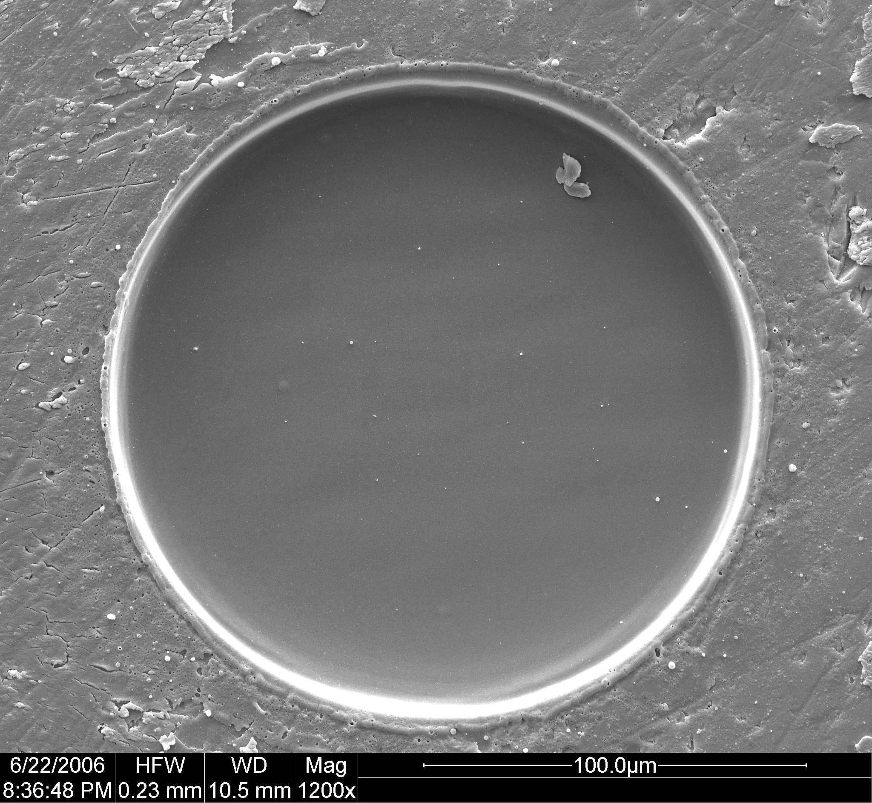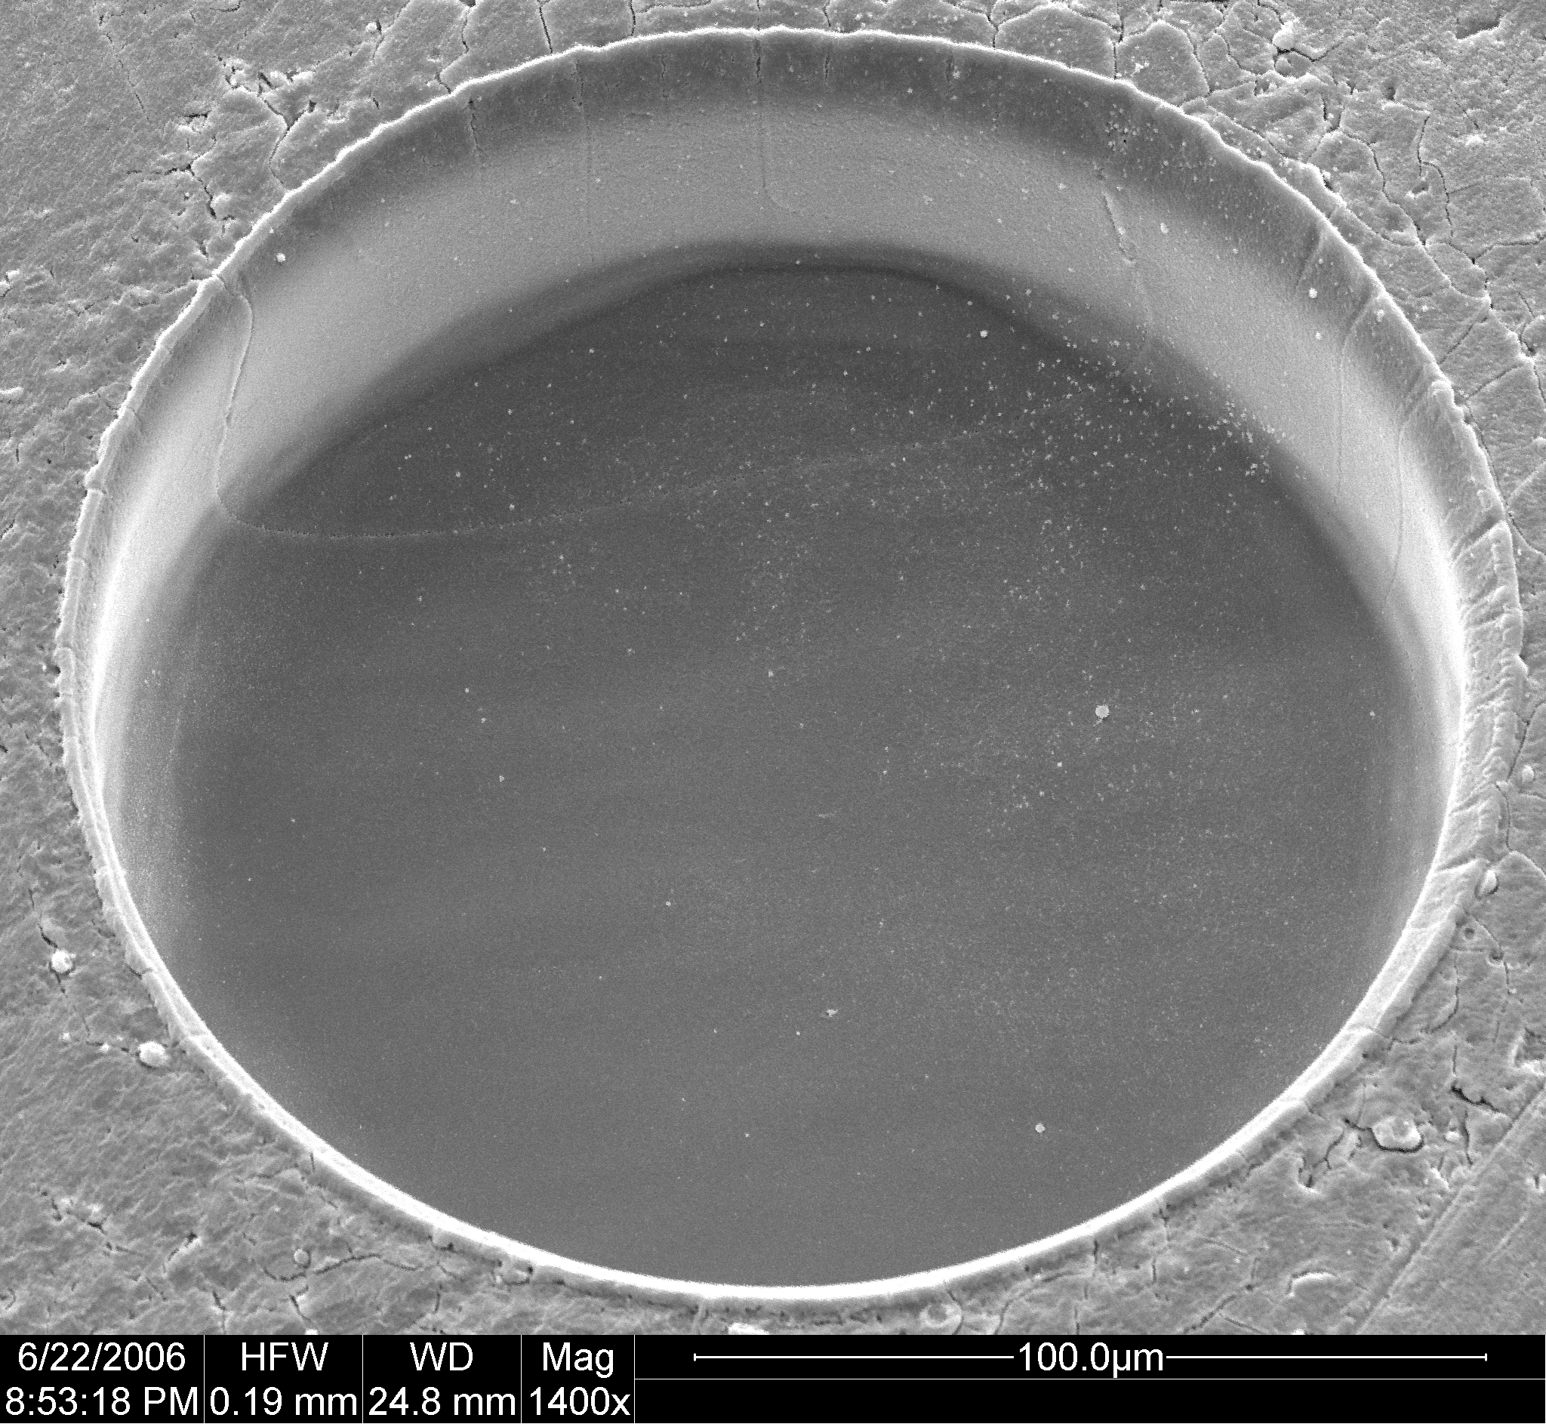 | 1套

注：需求书中所列的技术参数为甲方对设备技术性能的基本要求，投标厂商可推荐性能优于要求的产品。

